HARMONOGRAM WSPARCIA KLUBU ROZWOJU CYFROWEGO W gminie Chrzanów

czerwiec 2026 r.

SPIS TREŚCI
Nasz adres: 2
Skontaktuj się z nami: 2
Godziny pracy 2
Jesteśmy do Państwa dyspozycji: 2
Ograniczenia dostępności Edukatorów i Edukatorek w czerwcu 2026. 2
Najbliższe spotkania informacyjne i wydarzenia 3
Najbliższe terminy szkoleń, warsztatów, wykładów i doradztwa grupowego: 3
Najbliższe terminy doradztwa indywidualnego 8
Oferta stała Klubu Rozwoju Cyfrowego 10
1. Bezpłatne zajęcia indywidualne i grupowe dla osób dorosłych: 10
2. Bezpłatne porady technologiczne dla każdego mieszkańca gminy: 11

Nasz adres:
Klub Rozwoju Cyfrowego w gminie Chrzanów
Miejska Biblioteka Publiczna w Chrzanowie
ul. Władysława Broniewskiego 10C, 32-500 Chrzanów
I piętro, czytelnia
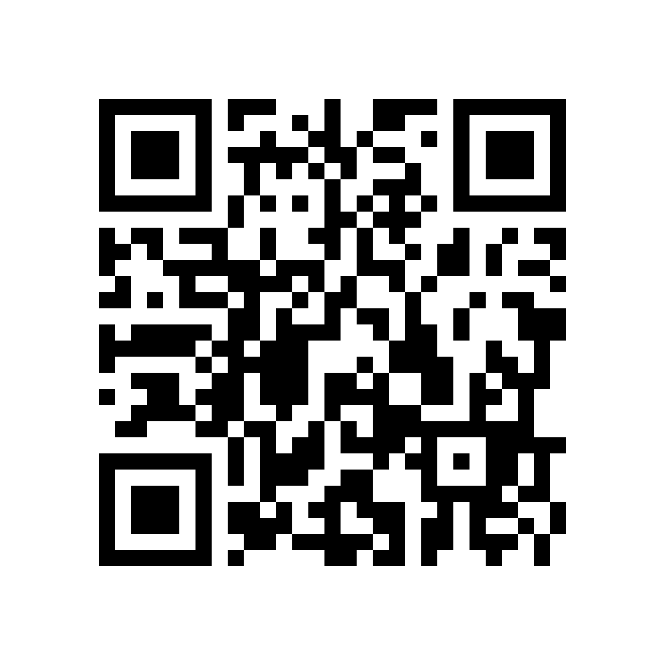

Skontaktuj się z nami:
telefon: 32 763 27 49
e-mail: krc@biblioteka-chrzanow.pl

Godziny pracy

Jesteśmy do Państwa dyspozycji:
poniedziałki w godzinach od 12:00 do 20:00
wtorki w godzinach od 8:00 do 20:00
środy w godzinach od 8:00 do 20:00
czwartki w godzinach od 8:00 do 20:00
piątki w godzinach od 8:00 do 20:00
soboty w godzinach od 7:30 do 15:00

Ograniczenia dostępności Edukatorów i Edukatorek w czerwcu 2026.
Klub będzie nieczynny w dniach: nie dotyczy

Najbliższe spotkania informacyjne i wydarzenia
Data | Godziny | Miejsce: | Opis wydarzenia | Informacje organizacyjne
 |  |  | Brak.

Najbliższe terminy szkoleń, warsztatów, wykładów i doradztwa grupowego:
Data | Godziny | Adres | Typ wydarzenia, tematyka | Informacje organizacyjne
1.06.2026 | 11:00-13:00 | Stacjonarne:  Miejska Biblioteka Publiczna w Chrzanowie  ul. Władysława Broniewskiego 10C, 32-500 Chrzanów  I piętro, czytelnia. | Warsztat:  Cyfrowy plener – fotografia i nawigacja w terenie Prowadzenie:  Fundacja Klaster Innowacji Społecznych | Wolne miejsca. Obowiązują zapisy do dnia szkolenia włącznie.  Możliwość wstępnego dopisania się do listy rezerwowej lub na zajęcia w kolejnej turze. Uczestnicy muszą być pełnoletni i zamieszkiwać gminę Chrzanów. Nowe osoby muszą wcześniej wypełnić niezbędne dokumenty – osoba odpowiedzialna czeka w siedzibie KRC w gminie Chrzanów przez godzinę przed zajęciami stacjonarnymi. Zalecane jest zabranie dowodu osobistego.
2.06.2026 | 15:00-17:00 | Stacjonarne:  Miejska Biblioteka Publiczna w Chrzanowie  ul. Władysława Broniewskiego 10C, 32-500 Chrzanów  I piętro, czytelnia. | Warsztat:  Cyfrowy plener – fotografia i nawigacja w terenie Prowadzenie:  Fundacja Klaster Innowacji Społecznych | Wolne miejsca. Obowiązują zapisy do dnia szkolenia włącznie.  Możliwość wstępnego dopisania się do listy rezerwowej lub na zajęcia w kolejnej turze. Uczestnicy muszą być pełnoletni i zamieszkiwać gminę Chrzanów. Nowe osoby muszą wcześniej wypełnić niezbędne dokumenty – osoba odpowiedzialna czeka w siedzibie KRC w gminie Chrzanów przez godzinę przed zajęciami stacjonarnymi. Zalecane jest zabranie dowodu osobistego.
8.06.2026 | 11:00-13:00 | Stacjonarne:  Miejska Biblioteka Publiczna w Chrzanowie  ul. Władysława Broniewskiego 10C, 32-500 Chrzanów  I piętro, czytelnia. | Warsztat:  Narzędzia do planowania i organizacji podróży Prowadzenie:  Fundacja Klaster Innowacji Społecznych | Wolne miejsca. Obowiązują zapisy do dnia szkolenia włącznie.  Możliwość wstępnego dopisania się do listy rezerwowej lub na zajęcia w kolejnej turze. Uczestnicy muszą być pełnoletni i zamieszkiwać gminę Chrzanów. Nowe osoby muszą wcześniej wypełnić niezbędne dokumenty – osoba odpowiedzialna czeka w siedzibie KRC w gminie Chrzanów przez godzinę przed zajęciami stacjonarnymi. Zalecane jest zabranie dowodu osobistego.
9.06.2026 | 15:00-17:00 | On-line:  Link do  szkolenia  wydawany jest  na wskazany  adres e-mail  tylko osobom,  które przystąpiły  do projektu | Warsztat:  Narzędzia do planowania i organizacji podróży Prowadzenie:  Fundacja Klaster Innowacji Społecznych | Wolne miejsca. Obowiązują zapisy do 8 czerwca 2026. Uczestnicy muszą być pełnoletni i zamieszkiwać gminę Chrzanów. Nowe osoby muszą wcześniej wypełnić niezbędne dokumenty – osoba odpowiedzialna czeka w siedzibie KRC w gminie Chrzanów przez godzinę przed zajęciami stacjonarnymi. Zalecane jest zabranie dowodu osobistego.
15.06.2026 | 11:00-13:00 | Stacjonarne:  Miejska Biblioteka Publiczna w Chrzanowie  ul. Władysława Broniewskiego 10C, 32-500 Chrzanów  I piętro, czytelnia. | Warsztat:  CV i profil zawodowy online – jak przygotować się do pracy w sieci Prowadzenie:  Fundacja Klaster Innowacji Społecznych | Wolne miejsca. Obowiązują zapisy do dnia szkolenia włącznie.  Możliwość wstępnego dopisania się do listy rezerwowej lub na zajęcia w kolejnej turze. Uczestnicy muszą być pełnoletni i zamieszkiwać gminę Chrzanów. Nowe osoby muszą wcześniej wypełnić niezbędne dokumenty – osoba odpowiedzialna czeka w siedzibie KRC w gminie Chrzanów przez godzinę przed zajęciami stacjonarnymi. Zalecane jest zabranie dowodu osobistego.
16.06.2026 | 15:00-17:00 | On-line:  Link do  szkolenia  wydawany jest  na wskazany  adres e-mail  tylko osobom,  które przystąpiły  do projektu. | Warsztat:  CV i profil zawodowy online – jak przygotować się do pracy w sieci Prowadzenie:  Fundacja Klaster Innowacji Społecznych | Wolne miejsca. Obowiązują zapisy do 15 czerwca 2026. Uczestnicy muszą być pełnoletni i zamieszkiwać gminę Chrzanów. Nowe osoby muszą wcześniej wypełnić niezbędne dokumenty – osoba odpowiedzialna czeka w siedzibie KRC w gminie Chrzanów przez godzinę przed zajęciami stacjonarnymi. Zalecane jest zabranie dowodu osobistego.
22.06.2026 | 11:00-13:00 | Stacjonarne:  Miejska Biblioteka Publiczna w Chrzanowie  ul. Władysława Broniewskiego 10C, 32-500 Chrzanów  I piętro, czytelnia. | Warsztat:  Wprowadzenie do sztucznej inteligencji – jak działa i jak z niej korzystać Prowadzenie:  Fundacja Klaster Innowacji Społecznych | Wolne miejsca. Obowiązują zapisy do dnia szkolenia włącznie.  Możliwość wstępnego dopisania się do listy rezerwowej lub na zajęcia w kolejnej turze. Uczestnicy muszą być pełnoletni i zamieszkiwać gminę Chrzanów. Nowe osoby muszą wcześniej wypełnić niezbędne dokumenty – osoba odpowiedzialna czeka w siedzibie KRC w gminie Chrzanów przez godzinę przed zajęciami stacjonarnymi. Zalecane jest zabranie dowodu osobistego.
23.06.2026 | 15:00-17:00 | Stacjonarne:  Miejska Biblioteka Publiczna w Chrzanowie  ul. Władysława Broniewskiego 10C, 32-500 Chrzanów  I piętro, czytelnia. | Warsztat:  Wprowadzenie do sztucznej inteligencji – jak działa i jak z niej korzystać Prowadzenie:  Fundacja Klaster Innowacji Społecznych | Wolne miejsca. Obowiązują zapisy do dnia szkolenia włącznie.  Możliwość wstępnego dopisania się do listy rezerwowej lub na zajęcia w kolejnej turze. Uczestnicy muszą być pełnoletni i zamieszkiwać gminę Chrzanów. Nowe osoby muszą wcześniej wypełnić niezbędne dokumenty – osoba odpowiedzialna czeka w siedzibie KRC w gminie Chrzanów przez godzinę przed zajęciami stacjonarnymi. Zalecane jest zabranie dowodu osobistego.
29.06.2026 | 11:00-15:00 | Stacjonarne:  Miejska Biblioteka Publiczna w Chrzanowie  ul. Władysława Broniewskiego 10C, 32-500 Chrzanów  I piętro, czytelnia. | Warsztat:  Tworzenie treści cyfrowych za pomocą AI  Prowadzenie:  Fundacja Klaster Innowacji Społecznych | Wolne miejsca. Obowiązują zapisy do dnia szkolenia włącznie.  Możliwość wstępnego dopisania się do listy rezerwowej lub na zajęcia w kolejnej turze. Uczestnicy muszą być pełnoletni i zamieszkiwać gminę Chrzanów. Nowe osoby muszą wcześniej wypełnić niezbędne dokumenty – osoba odpowiedzialna czeka w siedzibie KRC w gminie Chrzanów przez godzinę przed zajęciami stacjonarnymi. Zalecane jest zabranie dowodu osobistego.
30.06.2026 | 15:00-17:00 | Stacjonarne:  Miejska Biblioteka Publiczna w Chrzanowie  ul. Władysława Broniewskiego 10C, 32-500 Chrzanów  I piętro, czytelnia. | Warsztat:  Tworzenie treści cyfrowych za pomocą AI  Prowadzenie:  Fundacja Klaster Innowacji Społecznych | Wolne miejsca. Obowiązują zapisy do dnia szkolenia włącznie.  Możliwość wstępnego dopisania się do listy rezerwowej lub na zajęcia w kolejnej turze. Uczestnicy muszą być pełnoletni i zamieszkiwać gminę Chrzanów. Nowe osoby muszą wcześniej wypełnić niezbędne dokumenty – osoba odpowiedzialna czeka w siedzibie KRC w gminie Chrzanów przez godzinę przed zajęciami stacjonarnymi. Zalecane jest zabranie dowodu osobistego.

Najbliższe terminy doradztwa indywidualnego
Data | Godziny | Adres | Tematyka | Informacje organizacyjne
Od poniedziałku do soboty | Poniedziałki  12:00-20:00  Od wtorku do piątku  8:00-20:00  Soboty  7:30-15:00 | Stacjonarne:  Miejska Biblioteka Publiczna w Chrzanowie  ul. Władysława Broniewskiego 10C, 32-500 Chrzanów  I piętro, czytelnia. | Indywidualnie ustalana z uczestnikiem w zależności od potrzeb, w zakresie podstawowym:  Informacja i dane - przeglądanie, wyszukiwanie, filtrowanie, ocenianie oraz zarządzanie danymi i treściami cyfrowymi.  [np. sprawdzenie, gdzie jest najbliższa apteka; jak działa chmura?]  Komunikacja i współpraca - interakcja, dzielenie się informacjami, aktywność obywatelska, współpraca oraz zarządzanie tożsamością cyfrową (netykieta) przy użyciu narzędzi cyfrowych.  [np. social media; mObywatel]  Tworzenie treści cyfrowych - tworzenie, edytowanie, integrowanie i przetwarzanie treści, a także przestrzeganie prawa autorskiego, licencji oraz podstawy programowania.  [np. tworzenie CV; podstawy pracy z narzędziami AI]  Bezpieczeństwo - ochrona urządzeń, danych osobowych, prywatności, zdrowia fizycznego i psychicznego oraz środowiska.  [np. podstawy cyberbezpieczeństwa; jak zastrzec PESEL?]  Rozwiązywanie problemów - rozwiązywanie problemów technicznych, określanie potrzeb i narzędzi, kreatywne korzystanie z technologii oraz identyfikowanie luk w kompetencjach cyfrowych.  [np. regulacja głośności w telefonie; parowanie urządzeń w technologii Bluetooth] | Zapraszamy w godzinach pracy KRC w gminie Chrzanów do otrzymania porady na miejscu lub umówienia dogodnego terminu.  Ze wsparcia indywidualnego można korzystać niezależnie od miejsca zamieszkania.

Oferta stała Klubu Rozwoju Cyfrowego
Program edukacyjny przygotowujemy indywidualne dla każdego Klubowicza.
W miarę możliwości nasze wsparcie rozpocznie się niezwłocznie, czyli w chwili zgłoszenia się do Klubu. Jeżeli nie będzie to dla Państwa dogodne lub program edukacyjny będzie obejmował kilka spotkań, ustalamy tematy i terminy spotkań w Klubie. Terminy zajęć dopasujemy tak, aby nie kolidowały z Państwa pracą, życiem rodzinnym, aktywnościami czy obowiązkami.
Programy edukacyjne mogą obejmować:

Bezpłatne zajęcia indywidualne i grupowe dla osób dorosłych:
Tematyka szkoleń i doradztwa umożliwi Państwu nabycie lub podniesienie podstawowych umiejętności cyfrowych. Tymi umiejętnościami są zdolność do bezpiecznego i krytycznego korzystania z technologii w pracy, edukacji i życiu codziennym.
Nasi Klubowicze mogą uczestniczyć w zajęć teoretycznych i praktycznych z tematyki:
- obsługi komputerów, tabletów, smartfonów oraz podstawowych programów (edytory tekstu, przeglądarki internetowe).
- korzystania z wyszukiwarek, filtrowania informacji, oceny ich wiarygodności oraz korzystania z serwisów informacyjnych.
- korzystania z poczty e-mail, komunikatorów internetowych, mediów społecznościowych oraz narzędzi do pracy zdalnej.
- edycja zdjęć, plików audio/wideo, tworzenia dokumentów (np. arkuszy kalkulacyjnych) oraz przenoszenia plików między urządzeniami lub w chmurze.
- zabezpieczania urządzeń i kont, rozpoznawania ataków hakerskich, ochrony tożsamości oraz świadomości zagrożeń (np. uzależnienia).
- samodzielnego rozwiązywania podstawowych usterek technicznych dotyczących komputerów, telefonów czy tabletów,
- korzystania z e-usług publicznych (profilu zaufanego, konta pacjenta, usług ZUS i wielu innych).

Bezpłatne porady technologiczne dla każdego mieszkańca gminy:
Mieszkańcom gminy oferujemy możliwość korzystania z jednorazowych porad technologicznych dotyczących umiejętności cyfrowych. Liczba porad jest nieograniczona.
Porady są świadczone na bieżąco w godzinach pracy Klubu lub ustalany jest inny, dogodny dla Państwa termin spotkania.

ZAPRASZAMY!

